Analýza počtu projetých vozidel
Explorační analýza
Hodinová data
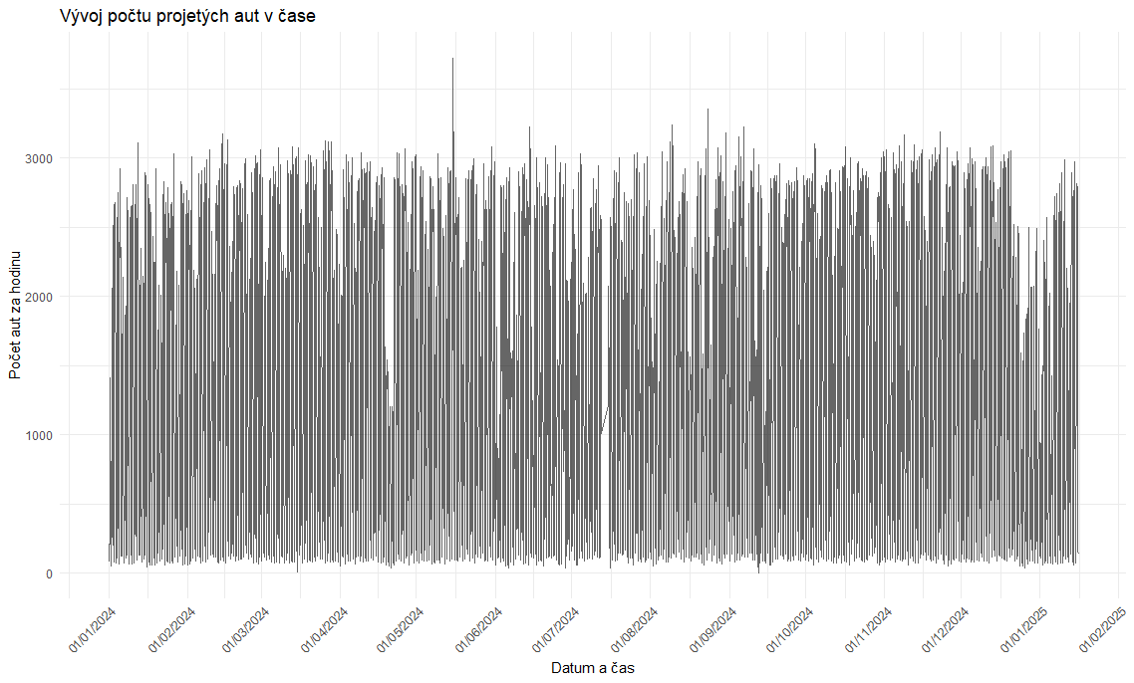

Denní data
